管理体系审核记录表
过程与活动、  抽样计划 | 涉及  条款 | 受审核部门：管理层、员工代表 主管领导： 王晓华、赵承国 陪同人员：王焕亮 | 判定
 |  | 审核员：姜海军 审核时间：2021.12.15
涉及标准条款：QEO:4.1理解组织及其环境、4.2理解相关方的需求和期望、4.3 确定管理体系的范围、4.4质量/环境/职业健康安全管理体系及其过程、5.1领导作用和承诺、5.2质量/环境/职业健康安全方针、5.3组织的岗位、职责和权限、O5.4协商与参与、6.1应对风险和机遇的措施、6.2质量/环境/职业健康安全目标及其实现的策划、Q6.3变更的策划、7.1.1（EO7.1）资源总则、7.4沟通/信息交流、9.3管理评审、10.1改进、10.3持续改进，
国家/地方监督抽查情况；顾客满意、相关方投诉及处理情况；上次审核不符合验证，变更，范围再确认、证书及标志使用，验证企业相关资质证明的有效性；
受审核方基本信息 |  | 面谈人员：总经理王晓华、管代赵承国。  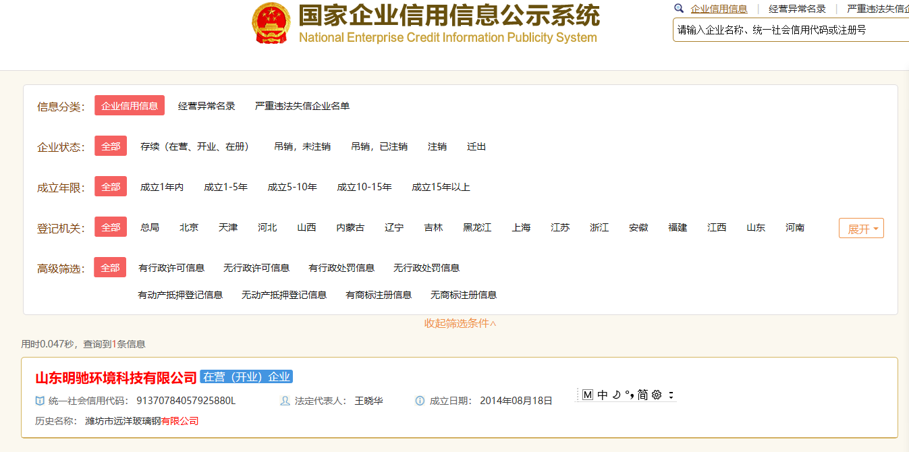  山东明驰环境科技有限公司，成立于2014年，法人代表王晓华，原名潍坊远洋玻璃钢有限公司，有变更证明，注册地址：山东省潍坊市安丘市新安街道潍徐路收费站北1公里路东；生产经营地址：山东省潍坊市安丘市新安街道薛家庄西。  目前仍然主要从事玻璃钢制品（阳极管、管道、罐体、脱白装置）的生产。
理解公司及其环境 | Q/E/O：4.1 | 提供公司管理体系《管理手册》，对公司地理位置、国内市场地位、法律法规要求、公司内部文化观价值观、内外部环境变化等均作出描述。 与总经理王晓华沟通，简单介绍了公司发展历程、公司文化的形成与发展、长短期发展目标、价值观的沟通，并对如何创造公司良好的内部环境提出要求，对公司目前所处的外部环境也做了简单分析。  提供有《公司的内外重要环境因素分析表》，识别了相关内容，确定了监视、评审方法、责任部门、监视频率等。如内部因素：从人力、财务、过程环境、市场营销能力等，外部因素从经济因素、政治因素、竞争力、市场需求等方面，近一年无变化。  监视评审方法：网上收集、沟通会、政府部门获取。
理解相关方的需求和期望 | Q/E/O：4.2 | 提供了《公司的相关方需求和期望调查表》，相关方包括顾客、股东、员工、供应商、竞争对手、社会团体等。相关方期望和要求为价格、安全性、环保、合同协议、行业规范标准等。识别的方法为：主动调查、水平对比等。检测指标或项目：顾客满意度、客户投诉率、供方评价表等。  基本识别了与公司管理体系有关的相关方和要求，近一年无变化。
质量/环境/职业健康安全/职业健康安全管理体系的范围 | Q/E/O：4.3 | 经现场确认受审核方的管理体系范围没有变化：  QMO: 玻璃钢制品（阳极管、管道、罐体、脱白装置）的生产；  EMO: 玻璃钢制品（阳极管、管道、罐体、脱白装置）的生产及所涉及场所的相关环境管理活动；  OHOMO: 玻璃钢制品（阳极管、管道、罐体、脱白装置）的生产及所涉及场所的相关职业健康安全管理活动；  公司按照标准及客户要求生产销售无需再进行设计开发，因此Q8.3条款不适用。
质量/环境/职业健康安全管理体系及其过程 | Q/E/O：4.4 | 公司按照 GB/T19001-2016 和 GB/T24001-2016 、ISO45001:2018 标准的要求识别了质量/环境/职业健康安全管理所需的过程及相互作用，识别了质量和环境、职业健康安全管理体系涉及的各个过程：  a) 确定这些过程所需的输入和期望的输出；  b) 确定这些过程的顺序和相互作用；  c) 建立了程序文件、管理制度、作业指导书、检验规程等明确了各个过程所需的准则和方法，并明确了目标。  d) 规定了每个过程所需的资源；  e) 规定与这些过程相关的责任和权限；  f) 针对这些过程识别和确定了质量管理活动的风险、机会以及所需的措施；  g) 对这些过程进行了评价，暂无所需的变更；  h) 公司通过绩效评价、内部审核、管理评审等以期对质量/环境/职业健康安全管理管理体系得到改进。  公司按照标准建立了文件化的质量/环境/职业健康安全管理体系，编制了质量／环境/职业健康安全手册，流程性文件、管理制度、作业指导书、检验规程等；并对各个过程的监控进行了记录，形成了相关文件化信息，为过程运行提供了支持，以证实过程按照策划执行。
领导作用和承诺、公司的岗位职责和权限 | Q/E/O：5.1，5.3 | 据总经理王晓华介绍，公司管理体系运行已满三个月。对部门及其职责进行了规定，设有办公室、生产部、供销部、质检部，编制了岗位职责汇编，以文件上发的形式沟通各部门的职责及各部门之间工作的联系。  总经理王晓华，主要负责公司全面工作，日常主要侧重于公司财务及市场工作，根据体系的要求，负责公司制定方针、目标，管理评审等工作；  管代赵承国，主要负责公司行政及管理体系工作。  1、确保本公司管理体系所需的过程得到建立、实施和保持；  2、向总经理报告体系运行的业绩，包括改进的需求；  3、在全公司范围内促进满足顾客要求意识、环境保护意识、职业健康安全意识的形成和提高；就体系有关事宜对外联系。  总经理主持建立了质量环境职业健康安全管理体系，对管理体系的运行和保持进行了适当的授权，提供了必需的资源，能履行其管理承诺。  经交流总经理和管代熟悉管理体系的基本运行情况，比较重视体系建设。  公司从2019年5月1日开始运行管理体系，公司了内审员培训，识别了生产的过程及其相互关系，受审核方提供《管理手册》，依据GB/T19001-2016/IOO9001:2015、GB/T24001-2016/IO014001:2015、ISO45001:2018标准。2019年5月1日发布，2019年5月1日实施；总经理王晓华批准。任命管代：赵承国；职业健康安全事务代表：王焕亮。
方针 | Q/E/O：5.2 | 受审核方已经制定质量、环境、职业健康安全方针，具体包含在《管理手册》  公司的质量、环境、职业健康安全方针没有变化：做一流产品、创一流企业,以优质的产品，不断满足顾客需求；遵守环境法律法规，实现污染控制；持续改进环境业绩，创建绿色企业；以人为本、科学管理、控制风险、关爱健康。  查领导层参与制定管理体系方针的情况，是否熟悉公司的管理体系方针内容、含义：  总经理:王晓华；管代：赵承国，按照标准要求制订的方针，并介绍了方针的含义，对体系知识的学习还需加强。管理评审对质量、环境、职业健康安全方针的适宜性作了评审，判定适宜，适合公司的发展需求。质量、环境和职业健康安全方针符合标准要求。
公司的角色、职责和权限 | Q/E/O：5.3 | 公司明确了各部门和各岗位的职责和权限，以确保管理体系符合各项标准的要求，并确保各个过程获得其预期输出，向最高管理者报告质量、环境、职业健康安全管理体系的绩效及改进机会，确保整个公司推动以顾客为关注焦点，确保在策划和实施管理体系变更时保持其完整性。经查每个部门均有部门职责和权限，各岗位的职责和权限、任职要求在《岗位任职要求》中得到规定。经查问公司内的职责和权限基本得到沟通，通过文件发布、传达、会议、培训等了解有关职责和权限。同总经理交谈，对于自身职责权限比较清楚。现场询问管代、陪同人员，均了解其职责。
信息交流、沟通、  协商与参与 | Q/E：7.4  O：5.4 | 编制有《信息交流、沟通、参与和协商控制程序》。  公司在各部门之间建立了与体系有关的信息通渠沟道，借助于会议、电话、口头交流等方式使全体员工达到沟通和理解。目前各部门协调一致，工作上的借口基本理顺。  总经理王晓华定期主持经营办公例会，分析公司的发展、市场情况和体系运行是否有效，管理目标完成情况，满足顾客要求和法规程度，改进建议等内部管理存在问题等。  总经理王晓华为协商、参与提供了时间、机会、培训、资源等保障，明确了沟通、协商、参与渠道，消除了障碍和壁垒。  管代赵承国介绍公司规模不大，人员不多，公司为各部门管理人员及非管理工作人员明确了职责和权限，各部门管理人员及非管理类工作人员参与了环境因素和危险源辨识、风险和机遇评价和控制措施的确定，在确定相关方的需求和期望时进行了适当的协商，共同参与了质量、环境、职业健康安全方针和目标的制定和评审，共同协商如何履行法律法规要求和其他要求，在确定管理体系的监视和测量及内部审核方案和持续改进方向时进行了事先协商，如有事件发生将公司相关人员适当参与事件调查；员工根据自身要求参与了培训计划的制定，对影响管理体系的任何变更将公司相关人员进行协商并且对职业健康安全事务发表意见。日常对于质量、环保、职业健康安全方面的信息主要利用会议、培训、座谈、电话、网络、收文等方式进行内外部沟通和协商。  现场查见会议记录、通知通报、培训记录、文件签收等公司内部培训方式相关记录。  办公室是内外部信息交流的中心，通过会议、邮件、培训等形式进行内部交流，向外部接收各种文件传递各种报表，外部沟通联络的部门有环保部门、劳动部门、消防安全部门、质监部门、安监部门及合同方等。  经交流：目前与环保、劳动、消防、安监部门的信息交流主要是参加会议、接收来文、电话、邮件等，均按要求予以传达和落实，沟通情况较好。  相关人员能够适当参与并协商办理公司经营管理及安全事务等工作。  现有的沟通渠道和方法能满足要求。审核中未发现因沟通不利不及时而造成（影响）某项工作不能正常运行的情况。
职业健康安全代表 ——访谈 | O：5.4 | 公司经选举确定职业健康安全事务代表是王焕亮，主要职责有：  a）负责职工代表大会的日常工作，检查、督促职工代表大会决议的执行；  b）负责召开讨论有关工资、福利、劳动安全卫生、社会保险等涉及职工切身利益的会议，代表员工反映员工的建议和意见；  c）接收、处理外部职业健康安全信息；  d）交流各级职能部门间产生的职业健康安全信息；  e）收集、处理和反馈员工所关心的职业健康安全问题；  f）参与职业健康安全工作方针和程序的制定、评审和实施；  g）参与影响作业场所人员职业健康安全的任何变化的讨论。  由于公司福利待遇正常发放，员工无抱怨，目前信息交流机制畅通。
应对风险和机会的措施 | Q：6.1  E/O： 6.1.1 | 公司制定管理手册中，明确风险和机遇的识别方法/途径、风险和机遇的评估方式、制定主要风险和机遇的应对措施的要求、评价这些措施有效性的方法。  制定了《风险和机遇分析、评价和应对措施的确定程序》，提供“风险与机遇评价与应对策划表”，按照生产、采购、支持过程/部门对风险和机遇进行了评价识别，并制定应对措施，近一年无变化。  风险机遇识别基本充分，应对风险和机遇的措施基本适宜。
目标和措施计划（管理方案） | Q/E/O：6.2 | 公司对管理体系所需的相关职能、层次和过程设定管理目标。管理目标应：a) 与管理方针保持一致；b) 可测量；c) 考虑适用的要求；d) 与提供合格产品和服务以及增强顾客满意相关；e) 予以监视；f) 予以沟通；g) 适时更新。公司制定 “目标控制程序”来规划公司的整体管理目标，并以目标管理方法层层展开落实，各部门依据公司整体目标制订相应的管理目标实施方案并统计实绩，根据每年目标达成状况，通过管理审查会议审查评估绩效并制定下一年度的目标。  公司对管理体系所需的相关职能、层次和过程设定管理目标。  管理目标没有变化：  产品出厂合格率100%；顾客满意率达95%以上；  固体废弃物有效处置率100%；  废气达到GB16297-1996标准：周界外浓度最高点≤1.0mg/m³；  噪声达到GB12348-2008标准：噪声级：70-95dB（A） ,周边100米范围内无噪声明显目标；  无触电、无人身伤害、无火灾事故；  职业病发生率为0；  目标可测量，与公司管理方针一致。  每半年由办公室按公司管理目标考核要求统计考核公司管理目标完成情况，提交管理评审会议。  公司管理目标已分解到各部门，由办公室负责统计考核。  查到2021年12月7日管理目标完成情况，各项目标均已完成，考核人王晓华。  针对重要环境因素、重大危险源制订了管理方案并予以实施，基本有效。
变更的策划 | Q：6.3 | 总经理介绍变更时应考虑到：变更目的及其潜在后果；质量管理体系的完整性；资源的可获得性；责任和权限的分配或再分配。并要求对变更质量管理体系应进行评审，确保文件的适宜性，经批准后发布实施，近一年来管代变更，对体系无影响。
资源 | Q：7.1.1  E/O：7.1 | 公司为确保管理体系的有效运行和持续改进，确保满足顾客要求，增强顾客满意，为管理体系的有效运行和持续改进提供充分的资源，包括人力资源、基础设施和工作环境；还包括为增强顾客满意所必需的资源。现有员工、办公场所、办公设备等基础设施以及必要的工作环境，配备较为充分。  总经理王晓华主持了今年的管理评审，对方针、目标的适宜性进行了评审，协助管代进行了内审，确保所需资源得到满足。  为确保公司环保、职业健康安全资金得以保障，公司每年制定专门预算及时提供有关资金确保本公司各项资金及时到位，保证环保、职业健康安全活动得到实施，达到预防污染、安全第一的活动目的。经了解公司环保、职业健康安全主要投入到固废分类处置、劳保、体检、消防、（高温补助、取暖费）福利费用等投入方面。  通过现场观察及与领导沟通了解到，公司为确保管理体系的有效运行和持续改进，确保满足顾客要求，增强顾客满意，确定并提供了必要的资源，目前车间、仓库和办公室等资源配备基本能满足要求，机构设置合理。经过管理体系运行证明，现有资源可满足体系和产品的要求。  公司目前的基础设施，能够满足当前管理体系的要求。公司将依据经营发展的需要，会不断补充与增加。
管理评审 | Q/E/O：9.3 | 查看《管理评审程序》，基本符合要求。2021.7.30进行了管理评审。  查看 “管理评审计划”，由总经理王晓华签发；内容包括；评审目的、评审时间、参加部门人员、评审输入内容等，编制日期2021.7.28；  管理评审输入:包括公司的战略方向、与质量、环境、职业健康安全管理体系相关的内外部因素的变化，顾客满意和相关方的反馈，目标的实现情况，监视和测量结果，内部审核结果，外部供方的绩效，资源的充分性，应对风险和机遇所采取的措施，重要环境因素，重要危险源，合规义务履行情况，事件调查、纠正和预防措施，改进的机会等。管理评审的输入基本充分。查到各部门汇报材料，有参加人员签到表。  管理评审输出：  查看了总经理王晓华批准的“管理评审报告”，对公司体系文件的符合性，国家、地方及行业相关法规、标准的执行情况，风险和机遇的应对情况，产品质量情况，内审实施情况、相关方投诉情况、管理目标完成情况、管理体系的适宜性、有效性、充分性做出了评价。评审结论：公司的管理体系是适宜、充分和有效的，达到了顾客满意和持续改进的目的。  提出了改进措施: 进一步强化基层职工的技能培训和行为训练，进一步加强记录管理，实施中。  上次管理评审改进项目已完成。  管理评审的策划及实施符合要求。  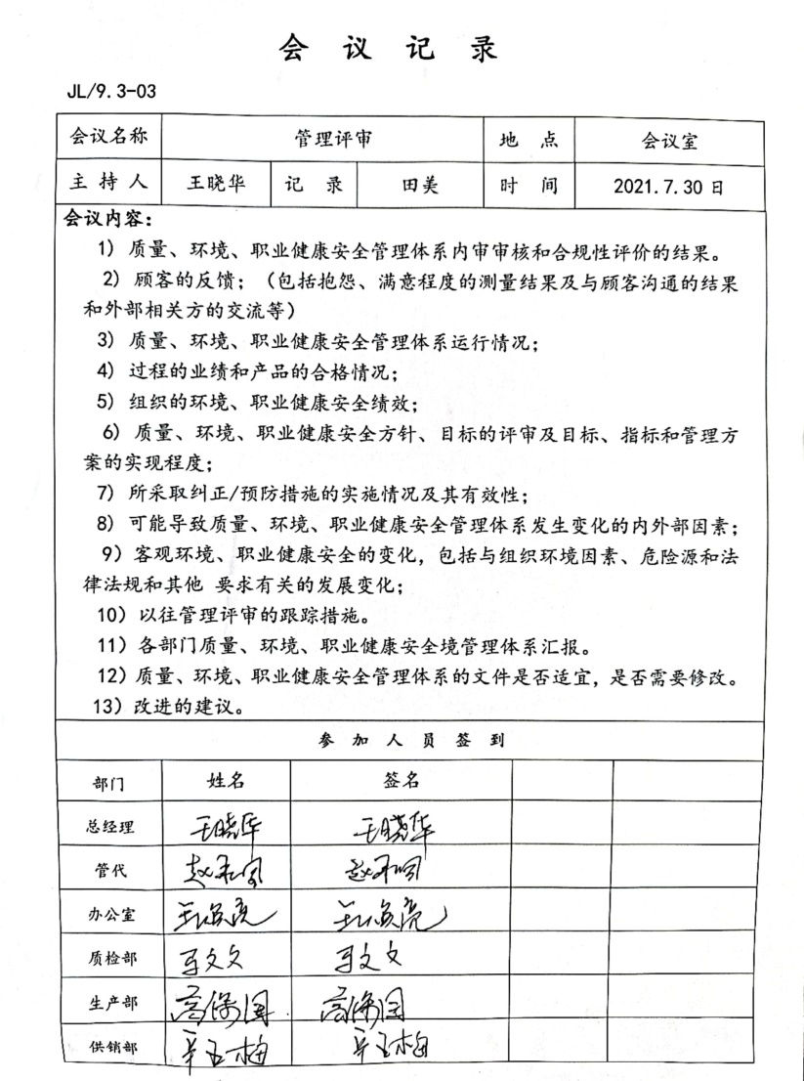
改进 | Q/E/O：10.1，10.3 | 管理者代表根据总经理意图公司持续改进过程的策划工作，由办公室实施持续改进过程的管理。公司管理体系运行的持续改进，是通过方针、目标、管理方案的制定与实施，通过内外部的审核结果，管理评审的开展，分析和评价结果、纠正预防措施的实施，促进管理体系的持续改进。并通过对各项工作的考核，不断提出改进要求，全员的质量、环保、职业健康安全意识有较大的提高，持续改进了管理体系的有效性。  自体系运行以来，全员的质量意识、服务意识、环保意识有较大的提高，市场经营规模有了较大发展，持续改进了管理体系的有效性。
国家/地方抽查、顾客满意、相关方投诉处理 |  | 自公司成立以来，未受到上级主管部门有关质量、环境、职业健康安全的行政处罚。未发生相关方的投诉。  暂时没有国家/地方抽查情况。  目前没有相关行政主管部门的检查处罚，在审核现场也未发现抽查、相关方投诉等情况。
上次审核不符合验证 |  | 已经验证、不符合关闭；
变更 |  | 管代变更为赵承国，员工代表变更为王焕亮；
认证范围再确认 |  | 认证范围无变化
证书及标志使用 |  | 使用符合规定、未见不符合情况；
验证企业相关资质证明的有效性； |  | 有效期内、符合规定；
说明：不符合标注N

